2-3) قائمة أدراج Insert :-

2-3-1) تبويب ( مجموعة ) جداول Tables :-
ت | الايعاز ( الايقونه ) وظفيته | 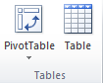
1 | Pivot Table : تتيح لك رؤية العلاقات بين البيانات وعرض المعلومات التي تريد رؤيتها . و تستطيع من خلاله محورة البيانات بطرق مختلفة لتبيان اوجه مختلفة في تلك البيانات .
2 | Table: جدول عادي.

2-3-2)تبويب ( مجموعة ) رسومات توضيحية Illustrations :-
ت | الايعاز ( الايقونة ) ووظيفته | 
1 | Picture: - أضافة صورة.
2 | Clip Art: - قصاصة ورقية.
3 | Shapes: - اشكال تلقائية.
4 | SmartArt: - مخططات توضيحية.
5 | Screenshot: - لقطة شاشة (اخذ جزء من صورة للنافذة المفتوحة للمستخدم).

2-3-3) تبويب ( مجموعة ) مخططات Charts :-
ت | الايعاز ووظيفته | 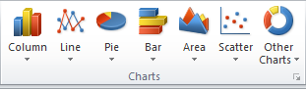
1 | Column: مخططات على شكل أعمدة.
2 | Line: مخططات على شكل خطوط.
3 | Pie: مخططات على شكل دائري.
4 | Bar: مخططات على شكل شريطي.
5 | Area: مخططات على شكل مساحي.
6 | Scatter: مخططات على شكل مبعثر.
7 | Other charts: مخططات اخرى (مثلا دئري مجوف الخ).

2-3-4 ) تبويب ( مجموعة ) نص Text :-
ت | الايعاز ووظيفته | 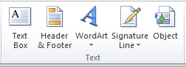
1 | Text Box: اضافة مربع نص والكتابة فيه ووضعه في اي مكان داخل الورقة .
2 | Signature line: سطر توقيع. يمكن للشخص التوقيع على صفحة مطبوعة .
3 | Word Art: نص مزخرف.
4 | Header &Footer: اضافة راس وتذليل الصفحة.
5 | Object: ادراج كائنات (صور, ملفات, ارشيف.الخ).
2-3-5) تبويب ( مجموعة ) الرموز:-
ت | الايعاز ووظيفته | 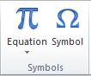
1 | Equation: اضافة (ادراج) معادلات رياضية.
2 | Symbol: اضافة رموز جديد غير متوفرة في لوحة المفاتيح.

2-4) قائمة تخطيط الصفحة Page Layout :
تسمح لك قائمة تخطيط الصفحة بتغيير مظهر ورقة العمل المطبوعة . ويمكنك تعزيز نمط وعرض كل شيء في ورقة العمل والتحكم بكيفية طباعة ورقة العمل , وترتيب الكائنات داخل ورقة العمل .

2-4-1) تبويب ( مجموعة ) اعداد الصفحة Page Setup :
ت | الايعاز ووظيفته | 
1 | Margins: التحكم بهوامش الصفحة.
2 | Orientation: اتجاه الورقة عامودي او افقي.
3 | Size: حجم الورقة (A3, A4, رسالة, الخ).
4 | Print Area: ناحية الطباعة (الذي سوف يتم طباعته من ورقة العمل).
5 | Breaks: ادراج فواصل بين الصفحات. وهي مهمة عن تحديد عدد النسخ المراد طباعتها من كل صفحة .
6 | Background: اضافة صورة خلفية للورقة العمل.
7 | Print Titles: العناوين المطبوعة على كل صفحة (اسم الملف, التاريخ, رقم الصفحة ... الخ).

2-5) قائمة الصيغ Formulas:-

2-5-1) تبويبة ( مجموعة ) مكتبة الدالات Function Library :-
ت | الايعاز ووظيفته | 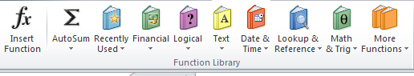
1 | Insert function: ادراج دالة (الجمع, المعدل, اعلى, اصغر ... الخ).
2 | Auto sum : ايجاد نتيجة الدالة ( الجمع , المعدل ... الخ ) بصورة مباشرة بعد تحديد نطاق الخلايا التي تحتوي على قيم .
3 | بقية الدالات تستخدم حسب حاجة المستخدم لها .

2-6 ) قائمة البيانات Data :-

تأتي بيانات ورقة العمل من احد موقعين هما : داخلي ( تطبعه انت او تعطيه دالة ) او خارجي ( محدد من قاعدة بيانات او مصدر بيانات اخر بما فيه ملفات في جهاز الكمبيوتر ) . تزودك قائمة البيانات بجميع الاوامر الضرورية لاستخدام وادارة روابط البيانات الداخلية / الخارجية .

2-7 ) قائمة مراجع Review :-
تزودك قائمة المراجع باوامر لضمان كتابة كل شيء في ورقة العمل بصورة املائية صحيحة , خدماتترجمة لقراؤ دوليين , القدرة على اضافة وادارة تعليقات , والقدرة على منع الاخرين من اجراء تغييرات غير مسموح بها على المستند .
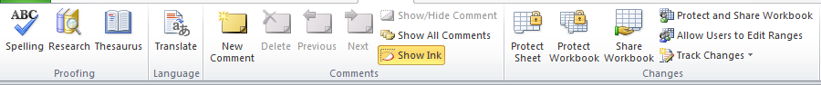

2-7-1) تبويب ( مجموعة ) تدقيق Proofing : -

ت | الايعاز ووظيفته | 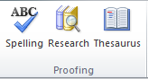
1 | Spelling: التدقيق الاملائي.
2 | Research: البحث عن كلمة او مصطلح في مواقع الانترنيت.
3 | Thesaurus: مرادفات (البحث عن مرادف الكلمة بواسطة متصفح الانترنيت).

الفصل الثالث
الحساب والتعامل مع البيانات

3-1)الصيغة :
الصيغ :- هي المعادلات التي تقوم باجراء العمليات الحسابية على القيم في ورقة العمل الخاصة بك . تبدأ الصيغة بعلامة المساواة (=) مثل
=A2+6/2

3-1-1) مكونات الصيغة:-
- الدالة : الكلمة التي قبل القوسين () .
- مراجع او اسماء الخلايا مثل C3,B6,A12 .
- ثوابت ( القيم الرقمية ) كأن تضع رقم ( 2 او 3 او 16 او ....) .
- عوامل تشغيل ( كأن * للضرب و/ للقسمة و+ للجمع و- للطرح و^للرفع الى الأس ) .

3-1-2) عوامل المقارنة :
- (=) عامل المساواة .
- (>,<) عوامل الاكبر والاصغر .
- (=>,=<) اصغر من او اكبر من .
- (<>) عامل اللايساوي .

3-1-3) استخدام الاقواس :
لتغيير ترتيب التقييم , قم باحاطة الجزء المراد تقييمه اولا" بالاقواس .

3-2) تعريف الدالة :
الدالات هي صيغ معرفة مسبقا" , تقوم باجراء عمليات حسابية باستخدام قيم محددة , ووسائط في ترتيب او بنية معينة . يمكن استخدام الدالات في انجاز العمليات الحسابية البسيطة او المعقدة . على سبيل المثال تقوم الدالة
=SUM( A2:A8)
بجمع القيم في الخلايا من A2 ال A8 .

3-2-1) انشاء صيغ حسابية بسيطة :
115+125= ( هذه الصيغة تقوم بجمع 115+125 ).
4^2 ( تقوم هذه الصيغة بتربيع العدد 4 ) .

ولاتمام شروط كتابة هذه الصيغة نتبع ما يلي :
- انقر فوق الخلية المراد ادخال الصيغة فيها .
- اكتب = ( علامة يساوي ) .
- ادخل الصيغة .
- انقر Enter .

4-2-2) انشاء صيغة تتضمن دالة جاهزة Function:-
مثلا"=Average(A3:F3) لحساب متوسط كافة الارقام في النطاق .
او =Sum(D2:D14)لحساب جميع القيم في النطاق .
ولانشاء اي صيغ رياضية هناك عدة طرق هي :
الطريقة الاولى :-
- ننقر على قائمة formulas, ثم نختار الاداة Insert function او Auto Sum الموجوده ضمن تبويب function library ( مكتبة الدالات ) .
- فاذا تم النقر على insert function فستظهر النافذة التالية :
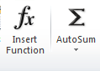
- 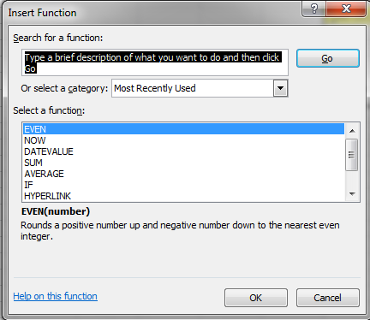

- من حقل select a function يتم تحديد الدالة المطلوبة ولتكن مثلا الجمع . ثم الضغط على ok .
- بعدها تظهر النافذة التالية :
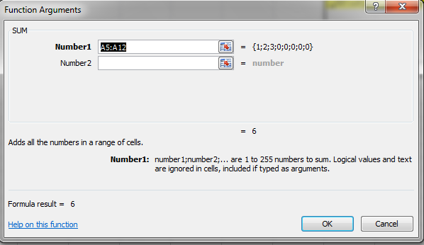

- نحدد في حقل number1 نطاق عملية الجمع والتي يمكن تغيرها حسب الطلب وكذلك قيم درجات النطاق ونتيجة الدالة .
- اخيرا ننقر علىok .
- اما عند استخدام الاداة Auto sum فيجب عمل الاتي :-
- نحدد نطاق الخلايا مع خلية فارغ اضافية .
- ننقر على الاداة auto sum .
- نختار الدالة المطلوبة لايجاد النتيجة ( المعدل average , اكبر max , اصغر min , الخ ) .
- ثم نضغط enter .

الطريقة الثانية :-
يمكن كتابة الدالة يدويا من خلال لوحة المفايتح مع تحديد نطاق الخلايا بشكل صحيح.
الطريقة الثالثة :-
من قائمة Home الصفحة الرئيسية ثم اختيارAuto sum الموجودة ضمن تبويب Editing ( تحرير) .

مثال :- اذا كان لديك الجدول التالي :
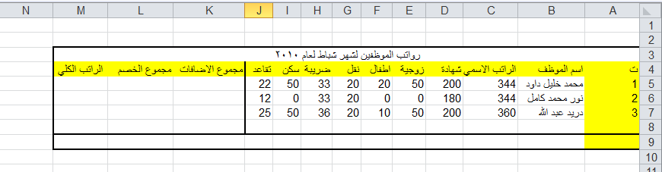

نلاحظ في الجدول السابق الذي يمثل جدول رواتب الموظفين ان هنالك مجموعة من الخلايا تمثل البيانات المدخلة واخرى تمثل المعلومات , حيث ان القيم التي يتم ادخالها تسمى بالبيانات , ام القيم التي تظهر بعد اجراء العمليات الحسابية عليها فتسمى المعلومات وحيث انه .
- تمثل ( الشهادة , الزوجية , الاطفال , النقل ) مجموع الاضافات على الراتب الاسمي , فيجب ان تجمع ونتيجتها توضع في حقل ( مجموع الاضافات ) .
- وقيم ( الضريبة , السكن , التقاعد ) فتمثل مجموع الخصومات التي تخصم من الراتب الاسمي .
- اما الراتب الكلي فيحسب من ( مجموع الراتب الكلي + مجموع الاضافات – مجموع الخصم ) .
فلاتمام العملية يجب ان نتبع الخطوات التالية :

- لحساب مجموع الاضافات للموظف ( محمد خليل داود ) نقوم بماياتي :-
نحدد الخلية k3 ثم نكتب بداخلها المعادلة التالية :(=sum(D3:G3او بطريقة كتابة المعادلة الحسابية كما يلي
=(D3+E3+F3+G3) سنلاحظ ان نفس هذه المعادلة ستكتب ايضا في شريط الصيغة . وعند النقر على مفتاح enter سنلاحظ ان قيمة الخلية k3 ستحتوي على نتيجة مجموع الخلايا المحددة في المعادلة .

- لحساب مجموع الخصم للموظف ( محمد خليل داود ) :-
نحدد الخلية L3 ثم نكتب بداخلها المعادلة التالية : =SUM( H3:J3) او بطريقة كتابة المعادلة الحسابية كما يلي :
=(H3+I3+J3) سنلاحظ ان نفس هذه المعادلة ستكتب ايضا في حقل شريط الصيغة . وعند النقر على مفتاح Enter سنلاحظ ان قيمة الخلية L3 ستحتوي على نتيجة مجموع الخلايا المحددة في المعادلة .

- لحساب مجموع الراتب الكلي للموظف ( محمد خليل داود ) :-
يجب ان يكتب في الخلية M3 المعادلة التالية =C3+K3-L3 حيث ان C3 تمثل قيمة الراتب الاسمي بينما K3 تمثل قيمة مجموع الاضافات , في حين ان L3 تمثل مجموع الخصم .
- لحساب عدد الموظفين الكلي في الجدول :-
يجب ان نكتب في الخلية C8 المعادلة التالية =COUNT( C5:C7) حيث تمثل C5 قيمة راتب اول موظف بغض النظر عن رقم القيمة المهم هو وجود قيمة ليحسب عدد الخلايا التي توجد فيها القيم وبذلك نعرف عدد الموظفين .( حيث تقوم دالة count بحساب عدد خلايا العمود التي تحتوي على ارقام مع تجاهل الخلايا التي تحتوي على نصوص والفارغة )

- لحساب اي من الموظفين يحصل على اعلى راتب اسمي :-
يجب ان نكتب في الخلية C9 المعادلة التالية = MAX(C5:C7) ستقوم دالة MAX بايجاد اعلى ( اكبر ) راتب أسمي يحصل عليه الموظفين حيث تقوم هذه الدالة بفحص جميع الخلايا التي تقع ضمن النطاق المحدد لها في الصيغة المذكورة واظهار اعلى قيمة فقط من بين جميع الخلايا الموجودة ضمن النطاق .

- لحساب اي موظف من الموظفين لديه اقل عدد اطفال :-
يجب ان نكتب في الخلية C10 المعادلة التالية = MAX(C5:C7) ستقوم دالة MAX بايجاد اقل( اصغر) عدد من الاطفال لدى الموظفين حيث تقوم هذه الدالة بفحص جميع الخلايا التي تقع ضمن النطاق المحدد لها في الصيغة المذكورة . واظهار اقل قيمة فقط من بين جميع الخلايا الموجودة ضمن النطاق .

- لبيان اي من الموظفين يستحق الزيادة على الراتب الاسمي بناء" على قرار المدير الذي ينص على ان الموظف الذي لديه شهادة البكالوريوس فقط يحصل على زيادة 10 بالمئة :-
نكتب في الخلية N5 المعادلة التالية
= if(d5=200;" ok";"no")
حيث ستقوم الدالة if بفحص الخلية اذاكانت تحتوي على الرقم 200 ( وهو مبلغ الذي يحصل عليه حامل شهادة البكالوريوس فقط ) سيكتب في الخلية N5 كلمة ok واذا لم يحقق الشرط اي كان المبلغ اعلى او اقل من 200 فيكتب no .

- نلاحظ في العمليات الثلاث السابقة انه تم ايجاد النتائج للموظف ( محمد خليل ) فقط فكيف بالنسبة الى بقية الموظفين ؟ هل يتم تطبيق نفس العملية السابقة ؟ واذا كان عدد الموظفين يتجاوز المائة موظف , هل تنفذ هذه العمليات مائة مرة .
- بالتاكيد كلا . حيث ان طريقة التعبئة التلقائية والتي من خلالها يتم تطبيق العملية الاولى في العمود المخصص على بقية الخلايا في نفس العمود من خلايا تحديد الخلية الاولى والضغط عليها حينها سوف تظهر علامة زائد في ذيل الخلية اليسرى , نستمر بالضغط على تلك العلامة ونسحب الخلية بالاتجاه المطلوب ( الى الاسفل في مثالنا هذا ) لحين الوصول الى الخلية الاخيرة المطلوب تطبيق المعادلة عليها , ثم نرفع الضغط عنها سنلاحظ ان الخلايا قد امتلأت بنتائج المعادلة حسب كل نطاق خاص بتلك الخلية .

وفيما يلي جدول باهم الدوال الحسابية مع وظيفة كل دالة
ت | اسم الدالة | صيغة الدالة | عمل الدالة
1 | الجمع (Sum ) | =sum(A2:A10) | لحساب مجموع القيم من الخلية A2 الى الخلية A10 ضمن العمودA.
2 | المعدل(Average) | =Average(B6:F6) | لحساب المعدل للقيم من الخلية B6 الى القيم F6 ضمن الصف السادس للجدول .
3 | اكبر قيمة(Max) | =Max(c3:c8) | لحساب اكبر قيمة للقيم من الخلية C3 الى الخلية C8 ضمن الصف الثامن .
4 | اقل قيمة (Min) | =Min(A7:A14) | لحساب ادنى قيمة للقيم من الخلية A7 الى الخلية A14 ضمن العمود A .
5 | العداد Count numbers | =count number( A2:A10) | لحساب عدد الخلايا التي تحتوي على قيم من A2 الى A10 .
6 | اذا الشرطيه (IF) | =If(lojecal,true,false) | سيتم شرحهالاحقا "

- بالنسبة الى الدالة الشرطية (IF ) فتكتب بالصيغة التالية :-
- =IF(logical_test,value_if_true,value_if_false)
- مثال :
- If( A10< =50,"ناجح","راسب")
- حيث نلاحظ في الصيغة السابقة انها تتألف من عدة اجزاء :-
- علامة المساواة (=) وهي ضرورية لكتابة اي صيغة او معادلة .
- IF وهي الدالة الشرطية التي تحقق المعادلة .
- يجب حصر اي شرط مع القيم بين قوسين () .
- Logical_ test : هو اساس الشرط في المعادلة مثال A10>=50 .
- Value _ if_ true : القيمة اذا تحقق الشرط , اي كتابة " ناجح" اذا كانت A10 اكبر او تساوي 50 .
- Value_if_false : القيمة اذا لم يتحقق الشرط , اي كتابة " راسب" اذا كانت A10 اصغر من 50 .
- يجب كتابة الفرزة المنقوطة : بين اساس الشرط وبين القيمة اذا تحقق الشرط والقيمة اذا لم يتحقق الشرط .
- اذا كانت القيم المكتوبة هي من النوع ( نص text ) فيجب حصرها بين علامتي اقتباس (" ") .

اسئلة تتعلق بالفصل الثالث
لديك الجدول التالي

س1/اكتب الصيغ الرياضية لايجاد ما يأتي :-
- مجموع درجات محمد محمود . 2- معدل درجات يوسف حبيب . 3- نتيجة طه عيسى اذا كان معدل النجاح هو 60 فما فوق . 4- اعلى درجة من درجات التي حصلت عليها هبة . 5- اقل درجة من الدرجات التي حصل عليها كمال .

س2/ اكتب الصيغ الرياضية لايجاد ما يأتي :-
- معدل نسبة النجاح في كل مادة من المواد في الجدول اعلاه .
- اعلى درجة في مادة التربية الاسلامية .
- اذا كانت نسبة النجاح في مادة الفيزياء اكبر من 70 فيكتب ممتاز واذا اقل فيكتب يعاد الامتحان .
- اقل درجة في مادة الكيمياء .

س3// اكتب الصيغ الرياضية لايجاد ما يأتي :-
- اضافة خمس درجات على درجات مادة الكيمياء .
- اذا كان معدل كل طالب اكبر من 70 تكتب له اضافة واذا اقل يكتب له لا يستحق .

س4/ في جدول رواتب الموظفين ( راجع الجدول ) :-
االسؤال هو اذا كان الموظف من حملت شهادة البكالوريوس يحصل على زيادة 20 بالمئة اذا اقل من او اكثر من شهادة البكالوريوس فيستحق زيادة 10 بالمئة .

سؤال :- اذا كان لديك الجدول التالي :

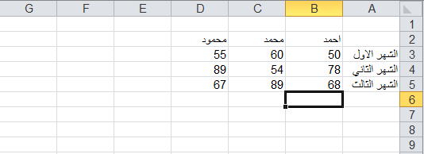

اكتب الصيغة الرياضية لايجاد ما ياتي :-
- أقل درجة حصل عليها جميع الطلبة في امتحانات الاشهر الثلاث .
- أعلى درجة حصل عليها جميع الطلبة في امتحانات الاشهر الثلاث .
- معدل جميع الطلبة .
- مجموع درجات جميع الطلبة .
- اضافة (5) درجات على درجة الشهر الاول لجميع الطلبة ومن ثم ايجاد مجموع درجات جميع الطلبة .
- ايجاد معدل جميع الطلبة بالاعتماد على درجة الشهر الاول والثالث فقط .
- اذا كانت درجة الامتحان الثاني لكل طالب اكبر من 60 يضاف له (9) درجات .

